Anexa 2
Proces verbal de Predare – Primire autoturism
nr. ____

Incheiat astazi, ____/____/_______
Intre,
SC. R.S. REGAL SHIP SRL. cu sediul in Constanta, Str. Spiru Haret nr. 8, CUI 37394532, inregistrata la Registrul Comertului Registrul comerțului J13/1068/2017, reprezentată prin Dl.

In calitate de predator si ______________________________________________ identificat prin CNP _______________________________ si legitimate cu CI/BI seria ______ nr. _____________ in calitate de primitor cu ocazia predarii – primirii vehiculului:
Marca: ______________________________________
Model: ______________________________________
Nr. matriculare: _______________________________
KM bord: ____________________________________
Combustibil în rezervor: _________________
Stare funcționare _______________________

Nr. crt. | Denumire | DA | NU | Observatii | Avarii autovehicul
1. | Certificat de inmatriculare |  |  |  | 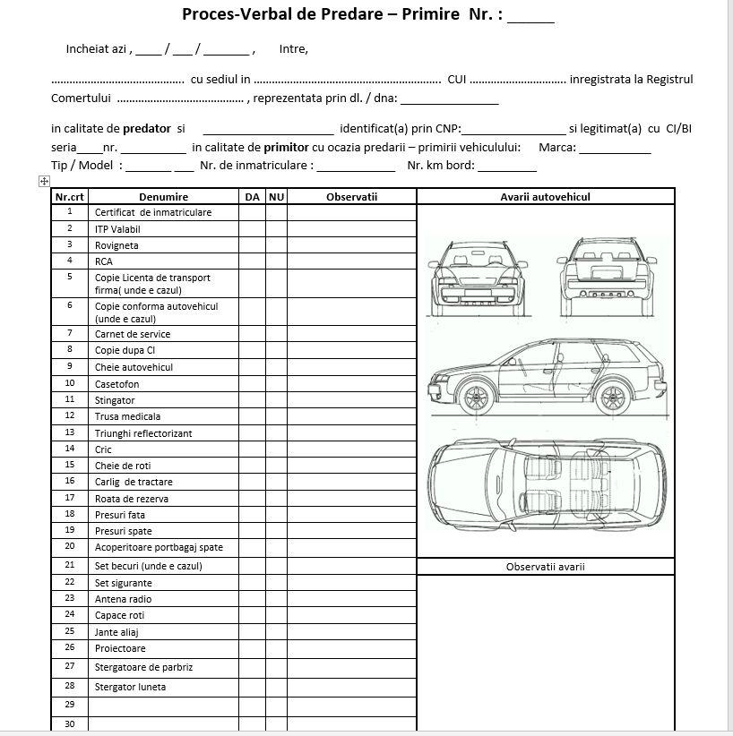
2. | ITP valabil
3. | Rovinieta valabila
4. | RCA valabil
5. | CASCO valabil
6. | Carnet de service
7. | Copie legalizată după contractual de leasing
8. | Card alimentare
9. | Sistem monitorizare auto
10. | Cheie autovehicul
11. | Stingator
12. | Trusa medicala
13. | Triunghi reflectorizant
14. | Cric
15. | Cheie roti
16. | Jante aliaj
17. | Proiectoare
18. | Stergator parbriz
19. | Anvelope
20. | Alte accesorii

Primitorul a preluat (auto)vehiculul in dotare cu cele amintite mai sus, in urma unui inventar,fiind raspunzator de lipsa oricaruia dintre cele amintite, precum si de defectiunile cauzate deneutilizarea (auto)vehiculului in mod corespunzator, conform specificatiilor cuprinse in fisa postului.

Observatii:
................................................................................................................................................................................................................................................................................................................................................................................................................................................................................................................................................................................................................................................

Predat, Primit,
Nume Prenume Nume Prenume
_______________________ ___________________________

Semnătura, Semnătura,

